附件1

广州市NTCE笔试成绩复查受理方式及

联系方式

笔试部门 | 受理方式 | 电 话
荔湾区招考办 | 线上受理：扫描二维码填报  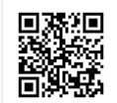 | 81957623
越秀区招考办 | 线上受理：扫描二维码填报  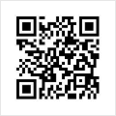 | 87678002
海珠区招考中心 | 线上受理：扫描二维码填报  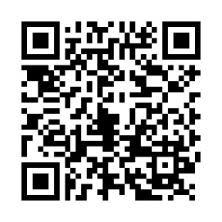 | 84472554
天河区招考办 | 线上受理：扫描二维码填报  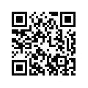 | 38622793
白云区招考办 | 线上受理：扫描二维码填报  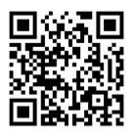 | 86367165
黄埔区招考办 | 线上受理：扫描二维码填报  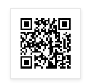 | 82116639
番禺区招考办 | 线上受理：扫描二维码填报  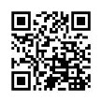 | 84644565  84641646
花都区招考办 | 线上受理：扫描二维码填报  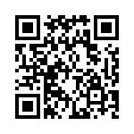 | 36898748
南沙区招考办 | 线上受理：扫码二维码填报  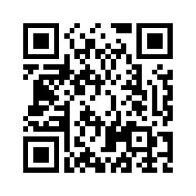 | 39050023
增城区招考办 | 线上受理：扫描二维码填报 | 82752867
从化区招考办 | 线上受理：扫描二维码填报  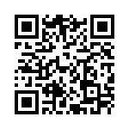 | 87930461
市招考办咨询电话：020-83868090，地址：越秀区建设六马路16号4楼社考科。

附件2
2022年下半年全国教师资格考试（笔试）成绩查分登记表
单位名称（盖章）：
序号 | 准考证号 | 姓名 | 身份证号 | 核查科目代码 | 网站查询分数 | 电话 | 日期
1
2
3
4
5
6

